2007年D题 程控滤波器
本系统以凌阳16位单片机为控制核心，利用开关电容技术实现程控滤波的功能。前端放大器由运放和数字电位器构成，实现了增益0—60dB，步进10dB可调。

程控滤波器

青岛大学 王小猛 安中鹏 杨瑶瑶

摘要：本系统以凌阳16位单片机为控制核心，利用开关电容技术实现程控滤波的功能。前端放大器由运放和数字电位器构成，实现了增益0—60dB，步进10dB可调。滤波器采用模拟开关和电容的组合替代电阻的技术，构成RC有源滤波网络，实现了程控高通、低通滤波截止频率1KHz—20KHz，步进1KHz可调。设计实现了四阶低通椭圆滤波器。利用单片机和直接数字调制技术（Direct Digital synthesizer）芯片AD9850，设计并制作了简易幅频特性测试仪，扫频输出信号范围从100Hz到200KHz，步进10 KHz可调。人机接口采用4×4键盘及LCD液晶显示器，控制界面直观、简洁，具有良好的人机交互性能。

关键词：程控滤波 凌阳16位单片机 数字电位器 开关电容

1. 方案论证
经过仔细研究分析，我们认为系统的结构框图1.1如下所示：
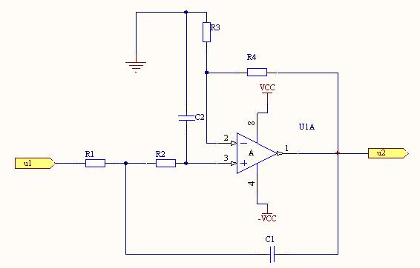

根据题目要求，我们分以下三部分进行方案设计与论证
1．1主控单元
方案一：采用80C51系列单片机，但其与外围设备的接口电路较为复杂。
方案二：采用凌阳SPCE061A单片机。它中断资源丰富，而且内置了在线仿真、编程接口，可方便地实现在线调试。
经过比较后采用方案二。
1．2 放大器部分
程控放大器的增益，一般有两种途径，一种是改变反相端的输入电阻，另一种是改变负反馈电阻阻值。
方案一：采用模拟开关或继电器作为开关，构成梯形电阻网络，单片机控制继电器或模拟开关的通断，从而改变放大器的增益。此方案的优点在于简单，缺点是电阻网络的匹配难以实现，调试很困难。
方案二：用DAC的电阻网络，改变电阻的方法，电流输出型DAC内含R-2R电阻网络，可以作为运放的反馈电阻或输入电阻，在DAC输入数据的控制下，实现放大器增益的程控改变。该方案的优点无需外接精密电阻，增益完全由输入的数字量决定，就可以对信号进行放大或衰减，使用方便；缺点是信噪比较低，通频带较窄。
方案三：非易失性数字电位器改变电阻，克服了模拟电位器的主要缺点，无噪声，寿命长，阻值可程控改变，设定阻值掉电记忆。该方案优点是增益范围宽，占用μP口少，成本低。通频带取决于运放的通频带。
在本题中，电压增益为40dB，增益10dB步进可调，通频带为100Hz～40kHz，放大器输出电压无明显失真。由于输入信号幅值很小，所以我们选用高精度的测量放大器AD620。
我们采用方案三，非易失性数字电位器与测量放大器的组合，实现程控放大器。电压增益为60dB，增益10dB步进可调，通频带为100Hz～40kHz，放大器输出电压无明显失真。
1．2 滤波器部分
根据题目要求低通滤波器在2fc处，高通滤波器在0.5fc处，放大器与滤波器的总电压增益不大于30dB，我们选用二阶电压控制滤波器。
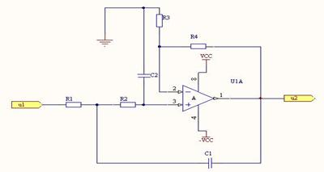

图1.2
二阶电压控制滤波器改变截止频率有以下方案
方案一：采用模拟开关或继电器作为开关，切换不同的RC组合来改变截止频率，优点是电路简单，缺点是电阻网络的匹配难以实现，调试很困难适合截止频率调节档位较少的滤波器。
方案二：固定电容C，采用非易失性数字电位器改变电阻的数值，从而改变截止频率。优点是电路简单， 缺点数字电位器是分档调节，不能实现电阻的连续可调，很难实现截止频率的精确调节。
方案三：利用开关电容技术，利用开关和电容的组合来替代电阻，电容值保持不变，我们只要控制开关的频率，就可以等效的改变电阻，完成对滤波器截止频率的设置。对于具体分析方法在后面有详细叙述。
我们选择方案三，当前较先进的技术，并且已经有了成熟的产品，例如max260可编程滤波器
1.2方案论证
（1）放大器方案论证
放大器输入正弦信号电压振幅为10mV，对于毫伏级的信号放大一般要采用具有高共模抑制比、高精度、高输入阻抗的测量放大器。放大器电路采用AD620和数字电位器组成。数字电位器使用的是X9241MAPI，它把0-2K,0-10K,0-10K,0-50K四个可调电阻集成在一个单片的CMOS微电路中的数控电位器，步进分别为34Ω，170Ω，170Ω，850Ω，经过组合步进更小，所以放大倍数也被控制在一个很精确的范围。
（2）滤波器方案论证
我们采用的是RC结构的二阶滤波电路。低通滤波时：根据二阶的低通滤波函数，在大于截止频率f_{c} 时，幅频特性曲线以40/10f速度下降，所以在2 f_{c} 处的增益为-12.04dB。再加上放大器的40dB增益，总增益为27.96dB，达到了题目小于30 dB的要求。高通滤波时：根据二阶的高通滤波函数，在小于截止频率f_{c} 时，幅频特性曲线以40/10f速度上升，所以在0.5 f_{c} 处的增益为-12.04dB。再加上放大器的40 dB增益，总增益为27.96dB，也达到了题目小于30 dB的要求。
在电阻的选取上，我们采取了开关电容取代电阻的方案。基本开关电容单元的原理图，如下：

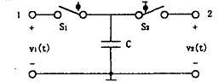

开关S1，S2采用通段受方波信号控制的模拟开关，当¢为高电平时开关S1闭合，当¢为低电平时S1开通。S2的开通关断情况与S1相反。在时钟周期Tc内，从1端向2端传输的电荷量为： 。
而电流为：
可见基本开关电容单元可以等效为一个电阻 。而且方波信号的频率与信号频率的比值越大，这种近似性越好。
2.系统硬件设计
2.1系统的总体设计

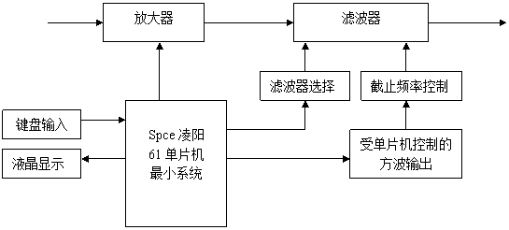

图2.1程控滤波器结构框图
本系统以凌阳61单片机作为主控单元，将设计任务分为放大器，低通滤波器，高通滤波器，椭圆滤波器，人机接口单元等功能模块。
放大器用AD620和数字电位器组成的放大电路两级串联构成。单片机通过控制数字电位器的阻值大小来控制放大器放大倍数。滤波器在单片机控制信号作用下在低通，高通，椭圆三种工作方式的切换。低通和高通滤波电路采用模拟开关，电容和运算放大器组成，单片机通过控制模拟开关的通断频率，来实现截止频率的调节。本系统还设计了良好的人际交互接口，实现了键盘处理，液晶显示，语音报数等功能。
2. 2单元电路的设计
2.2. 1放大器电路设计
由于运算放大器在高频时，其带宽下降，放大倍数减小，因此我们采用两级放大，具体电路图如图2.2：
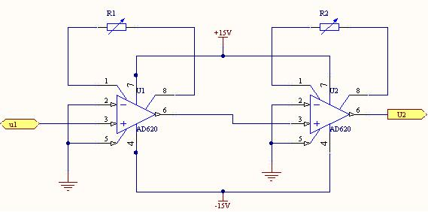
2.2.2 滤波器电路设计
现以低通滤波电路设计为例说明。对于二阶低通滤波电路，

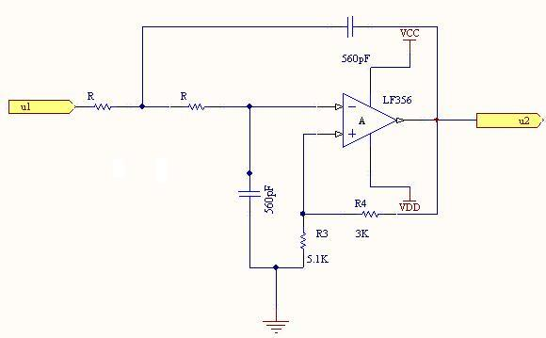

图2.3
传递函数为：
其中 , ,
为了在截止频率附近有较平坦的幅频特性曲线，令Q=0.707,可求出 ,又因为 ,因此 。
由对偶原理可知，二阶高通电路中 。
用开关电容原理等效后的电路图为：
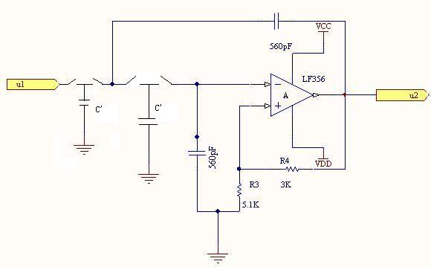
图2.4
由前面分析可知
又由开关电容原理 ，
所以
因此，在 与 的比值固定时，开关频 与截止频率 成正比，因此可用开关频率 控制截止频率 的大小。
根据题目要求，截止频率 的步进为
因为，
所以，
当截止频率 时，开关频率 ；
当截止频率 时，开关频率 ；
同理，二阶高通滤波器电路进行开关电容等效后，开关频率 可以控制截止频率 的大小。开关频率的大小所对应的截止频率与低通时一样，方便了系统设计和程序的编写。
2.3发挥部分的设计与实现
（1）实现了放大器电压增益为60dB，输入信号电压振幅为10mV；增益10dB步进可调，电压增益误差不大于2%。
（2）制作了一个四阶椭圆型低通滤波器，带内起伏≤1dB，-3dB通带为50kHz，要求放大器与低通滤波器在200kHz处的总电压增益小于5dB，-3dB通带误差不大于5%。
四阶椭圆型低通滤波器由椭圆函数压控电压源（VCVS）低通滤波节实现，借助MATLAB设计低通椭圆滤波器。
1．椭圆函数VCVS滤波节
2．⑴根据设计要求，带内起伏 1 ,-3 通带为50 ，利用MATLAB函数 ,求出滤波器通带带宽。
⑵调用MATLAB ellip函数求出传递函数的零极点值（见附录）。
[B,A]＝ellip(N, , , ,’S’);%B为 分子多项式系数，A为 分母多项式系数
z=roots(B); ％求解 零点
p=roots(A) %求解 极点
⑶每个低通滤波节包含一对共轭复数极点和一对虚数零点（复数极点实部为x，虚部为 ，零点在 处）。四阶椭圆低通滤波器由两个滤波节级联构成，零极点按就近原则分配到两个滤波节
⑷利用MATLAB编写程序，按照下列公式计算各节阻容参数。
定义系数：
， ， （ ， ， 取正值）
选用常用标称电容值C ，令 ，有：
, , , , ,
附：各滤波节阻容值
A:
计算值 计算值
218 0.01
218 0.018uF
109 5000pF
5039 5000pF
无限制
5100
20910
B:
计算值 C 计算值
2813.5 330p
2813.5 9.173nF
1406.8 0.165nF
56827 0.165nF
无限制
5100
247093
（3）制作了一个简易幅频特性测试仪，其扫频输出信号的频率变化范围是100Hz～200kHz，频率步进10kHz。

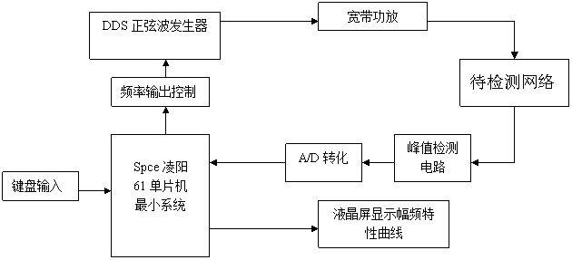

幅频特性测试仪结构框图

简易幅频特性测试仪是以Spce61单片机位控制核心，由正弦波发生器，数据采集、处理、显示等功能模块组成。其中，扫频信号采用DDS技术实现。系统输出电压峰值保持不变得正弦波扫频信号，由单片机改变扫频信号的频率从100Hz到200kHz，以10kHz步进，从然后测出对应的输出信号峰值。经峰值检测将交流信号峰值转化为直流信号。被单片机经A/D转化后读取。单片机将输入信号频率大小和输出峰值存储在RAM中。从最小频率扫描到最大频率后，根据采集数据计算出幅频特性曲线显示在液晶屏上。
扫频信号由DDS芯片AD9850产生。幅频特性测试仪的频率稳定度取决于外接晶振的稳定度。选取50MHz的晶振，可以实现0.01Hz-12.5MHz连续扫频，而题目要求的是100Hz -200 KHz，所以它足以满足要求。DDS技术是开环控制，频率调节速度仅受限于逻辑门的延迟，速度高于PLL频率合成技术几个数量级。所以DDS合成速度快，频率分辨率高，并且线路简单。
由于采样点只有21个，对AD转化的速度要求不高。我们选用TLC2543，它是12位分辨率A/D转化器，在温度范围内10μs转换时间，线性误差±1LSB Max，足以满足要求。
3系统的测试
由于篇幅所限在此仅列出几个关键点的测试结果
测试条件：Uipp=10mv,测试仪器：信号源采用F40,示波器
放大器性能测试
 | Uo（40DB） |  |  | Uo（50DB） |  |  | Uo（60 DB）
输入信号频率 | 理论值 | 实测值 | 误差 | 理论值 | 实测值 | 误差 | 理论值 | 实测值 | 误差
100Hz | 1V | 0.99V | 0.01V | 3.16V | 3.12V | 0.04V | 10V | 9.89 | 0.11V
1 KHz | 1V | 1.00V | 0.00V | 3.16V | 3.14V | 0.02V | 10V | 9.90 | 0.10V
20KHz | 1V | 0.99V | 0.01V | 3.16V | 3.12V | 0.04V | 10V | 9.88 | 0.12V
40KHz | 1V | 0.99V | 0.01V | 3.16V | 3.11V | 0.05V | 10V | 9.85 | 0.15V
45KHz | 1V | 0.97V | 0.03V | 3.16V | 3.10V | 0.06V | 10V | 9.84 | 0.16V
经过对测试数据分析得出结论：放大器部分电压增益60dB，增益10DB步进可调，通频带超过了40KHz，电压增益误差在2%以内，放大器部分不仅完成了题目的基本要求，并且完成了发挥部分的要求。
低通滤波器性能测试
测试条件：Uipp=10mv,测试仪器：信号源采用F40,示波器 放大器增益40DB

设定截止频率  f_{c} | 滤波器输出电压 |  |  |  |  | 0.707A_{up} 时实测截止频率 | 误差
设定截止频率  f_{c} | 输入信号频率f=1kHz | 输入信号频率  f=0.5 f_{c} | 输入信号频率f= f_{c} –1kHz | 输入信号频率f= f_{c} | 输入信号频率f=2 f_{c} | 0.707A_{up} 时实测截止频率 | 误差
10 KHz | 0.99v | 1.00v | 0.710v | 0.708v | 0.200v | 10.5KHz | 5%
20KHz | 0.98v | 0.99v | 0.713v | 0.710v | 0.205v | 21.2KHz | 6%
经过对测试数据分析得出结论：低通滤波器截止频率1kHz步进可调，通带性能良好，截止频率误差为 6% ，完成了题目的要求。
高通滤波器性能测试
测试条件：Uipp=10mv,测试仪器：信号源采用F40,示波器 放大器增益40DB

设定截止频率  f_{c} | 滤波器输出电压 |  |  |  |  | 0.707A_{up} 时实测截止频率 | 误差
设定截止频率  f_{c} | 输入信号频率f=1kHz | 输入信号频率  f=0.5 f_{c} | 输入信号频率f= f_{c} –1kHz | 输入信号频率f= f_{c} | 输入信号频率f=2 f_{c} | 0.707A_{up} 时实测截止频率 | 误差
10 KHz | 0.02v | 0.23v | 0.698v | 0.712v | 0.989v | 10.4KHz | 4%
20KHz | 0.03v | 0.24v | 0.699v | 0.713v | 0.985v | 21KHz | 5%
经过对测试数据分析得出结论：高通滤波器截止频率1kHz步进可调，通带性能良好，截止频率误差为 % ，完成了题目的要求。

椭圆低通滤波器性能测试
用幅频特性测试仪测试，幅频特性与四阶低通椭圆滤波器理论幅频特性形状基本相同。-3dB处通带为48kHz，误差为4%，小于题目要求，输入信号频率200kHz处电压增益为2dB，经过对测试数据分析得出结论：完成了发挥部分四阶低通椭圆滤波器题目的要求。

3.4 测试结果及其分析
经过测试分析，本设计达到了题目的基本要求和发挥部分的要求，在某些方面甚至超过了题目的要求。
4. 结论
本系统实现了题目要求，体现了程控的思想，技术较先进。

附录：
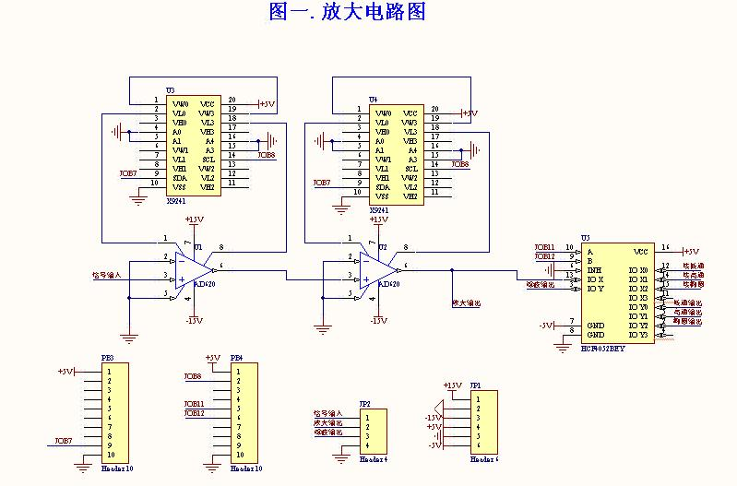
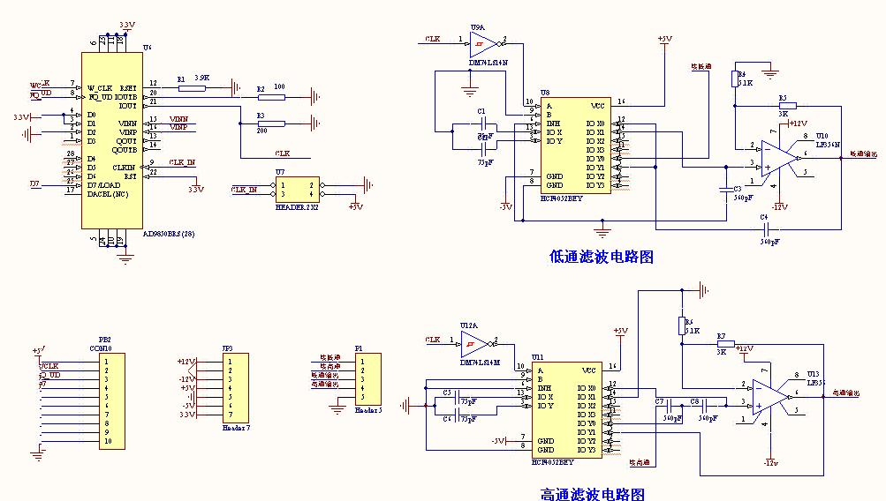
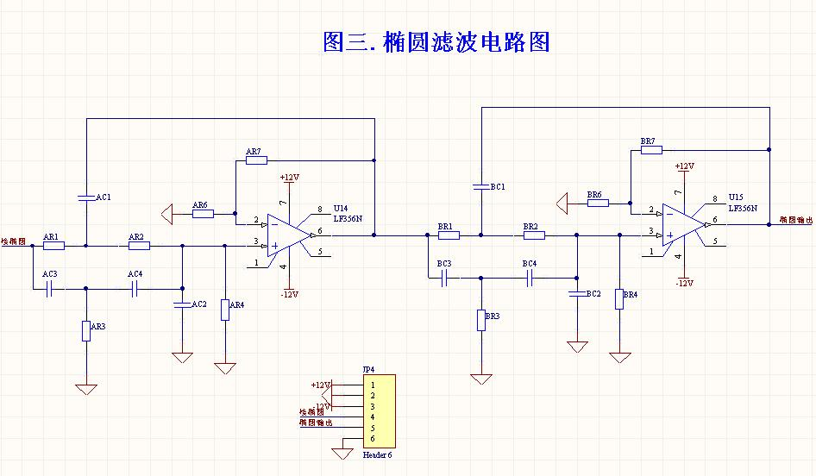

（3）制作了一个简易幅频特性测试仪，其扫频输出信号的频率变化范围是100Hz～200kHz，频率步进10kHz。

